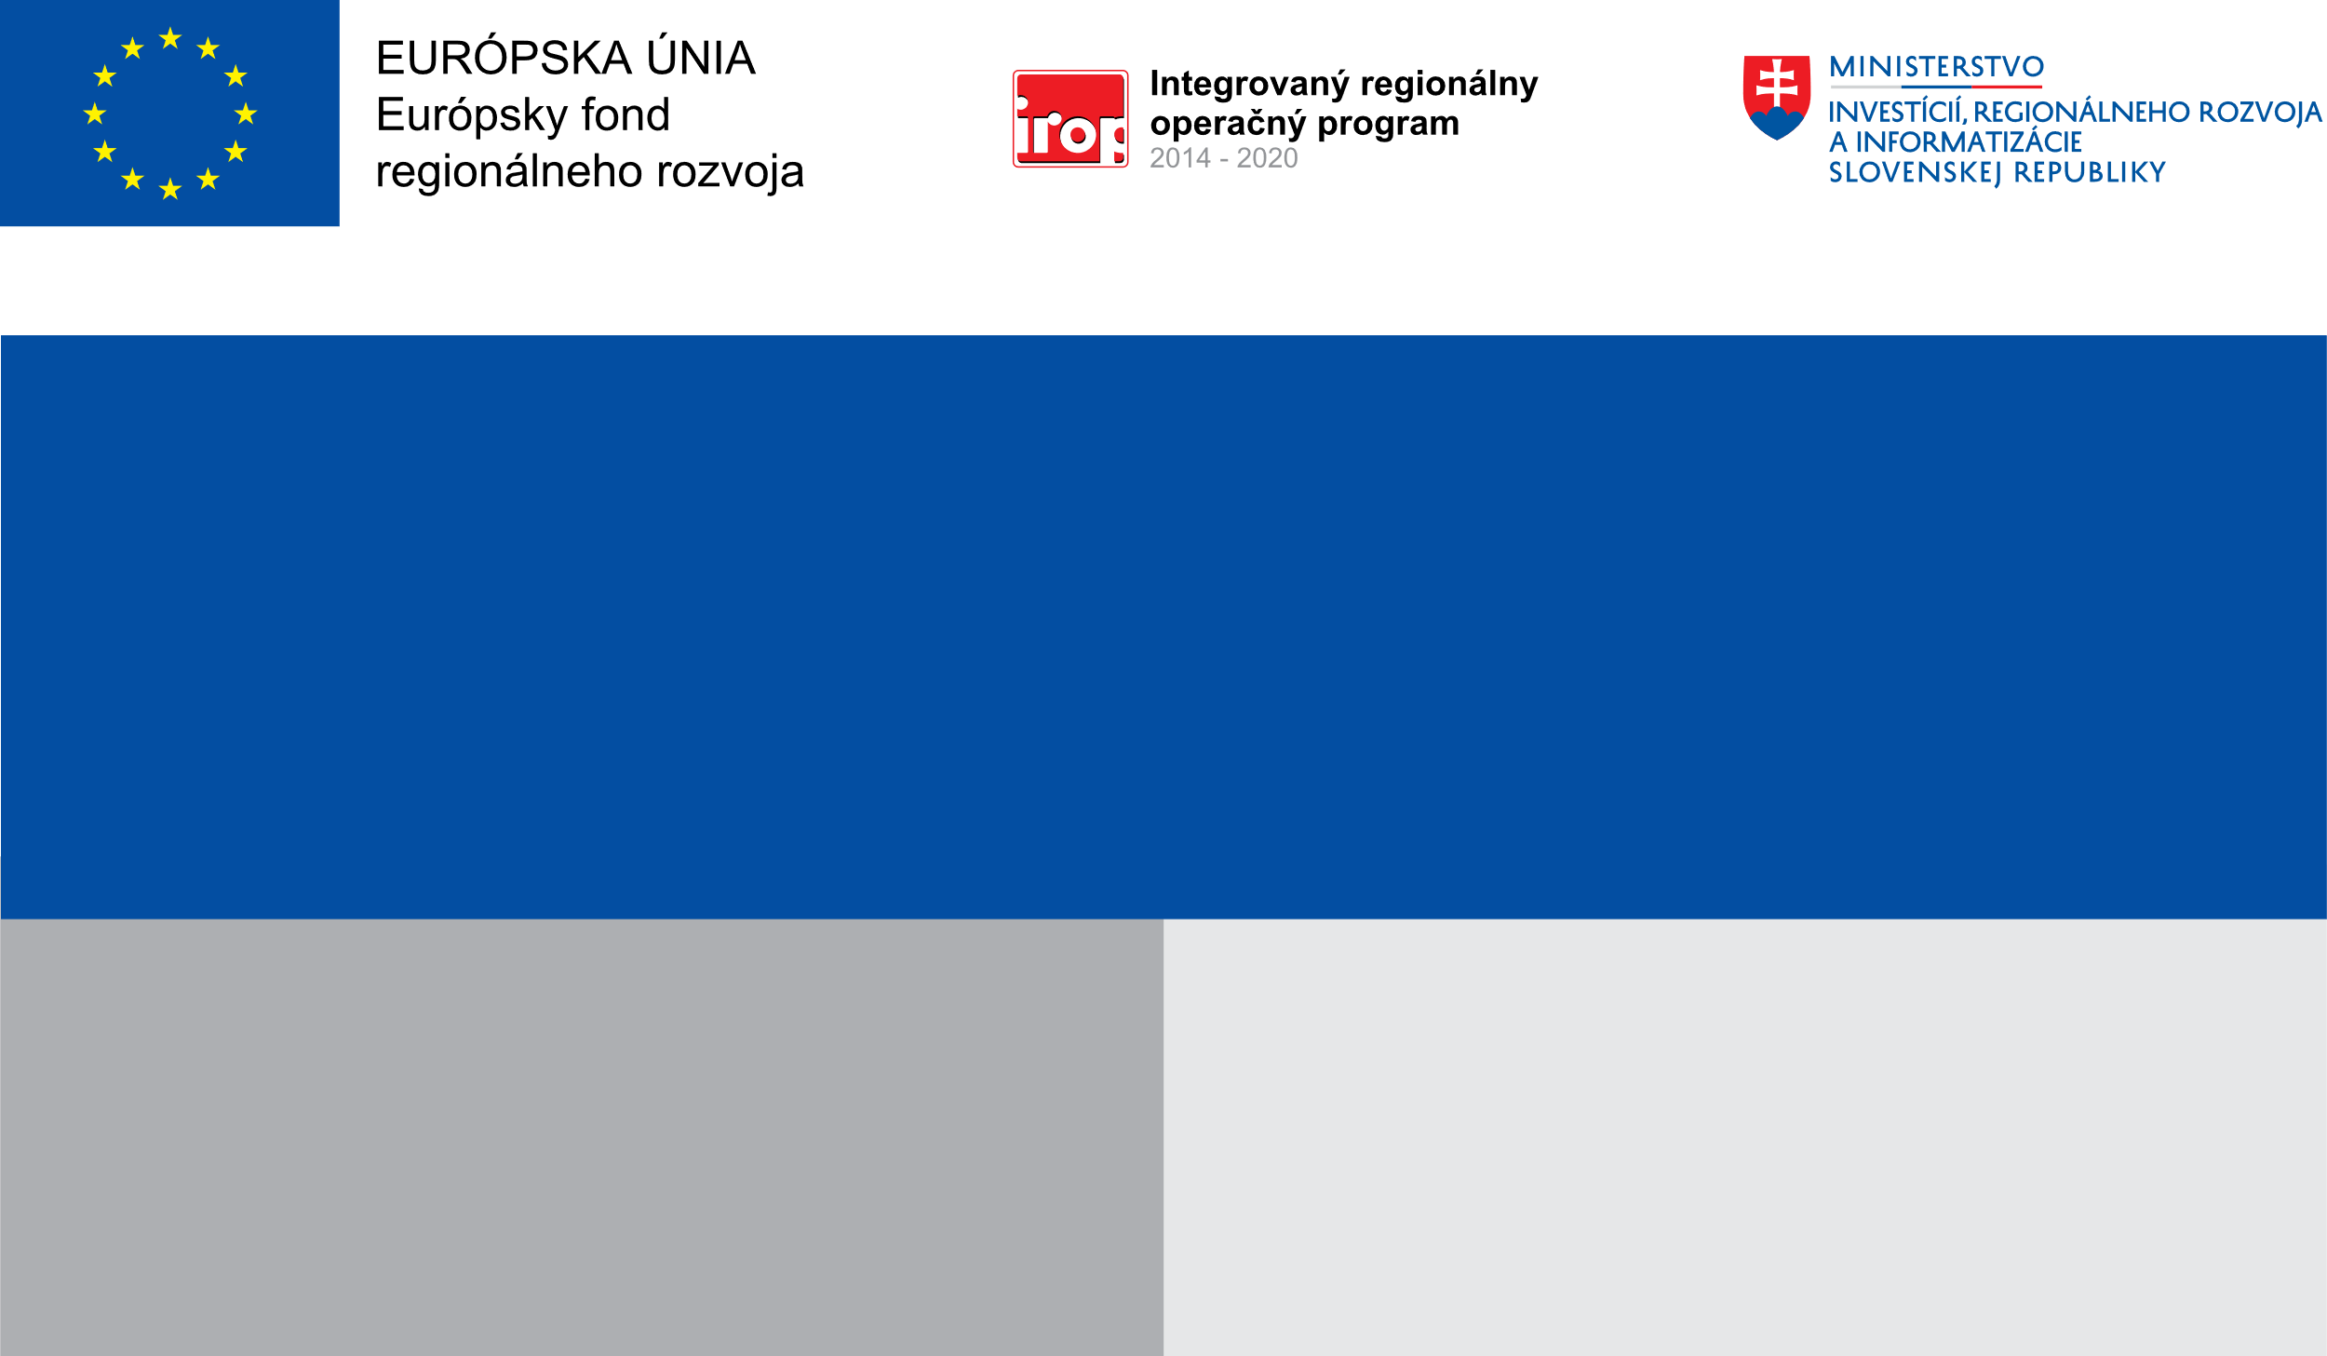



**Riešenie migračných výziev v obci Kvačany**



114 400,00 EUR

Obec Kvačany

114 400,00 EUR